ОКП 42 1510

АЕ 58



СИГНАЛИЗАТОРЫ загазованности сжиженным газом СЗ-3
Руководство по эксплуатации
АФТЦ.408738.001 РЭ

1 Описание, работа и технические характеристики 3
2 Использование по назначению 8
2.1 Эксплуатационные ограничения 8
2.2 Меры безопасности 9
2.3 Подготовка к использованию 9
2.4 Указания по монтажу 9
2.5 Подготовка сигнализатора к эксплуатации 10
2.6 Использование сигнализатора 12
3 Техническое обслуживание 13
3.1 Общие указания 13
3.2 Меры безопасности 14
3.3 Техническое освидетельствование 15
4 Текущий ремонт 15
4.1 Общие указания 15
4.2 Меры безопасности 16
5 Транспортирование и хранение 17
6 Утилизация 18
7 Гарантии изготовителя 18
Приложение А 19
Приложение Б 20
Приложение Г 22
Приложение Д 25
Приложение Е 26

Настоящее руководство по эксплуатации (РЭ) содержит сведения о конструкции, принципе действия, характеристиках сигнализаторов загазованности сжиженным газом СЗ-3 (далее – сигнализатор), а также указания для его правильной и безопасной эксплуатации.
Монтаж и обслуживание сигнализаторов должны выполнять только специалисты газового хозяйства, имеющие на это разрешение, в соответствии с действующими нормами, правилами и инструкциями отрасли и предприятия, на котором используются сигнализаторы.
- Описание, работа и технические характеристики
  - Сигнализаторы предназначены для выдачи световой и звуковой сигнализации о превышении установленных пороговых значений довзрывоопасной концентрации горючего газа (бутана) в воздухе невзрывоопасных зон: производственных, административных, жилых и других коммунально-бытовых помещений и формирования управляющего выходного сигнала для включения (отключения) исполнительных устройств.
  - Основные параметры и характеристики
Концентрация бутана, вызывающая срабатывание сигнализации
на бутан, % от НКПР:
- ПОРОГ 1 10
- ПОРОГ 2 20
Пределы допускаемой абсолютной погрешности срабатывания сигнализации на бутан, % от НКПР 5
Время прогрева сигнализатора, с, не более 60
Время срабатывания сигнализатора, с, не более 15
Уровень звукового давления, создаваемого звуковой сигнализацией,
по оси акустического излучателя на расстоянии 1 м, дБ, не менее 70
Параметры управляющего выходного сигнала:
- амплитуда, В от 32 до 40
- длительность, с от 0,04 до 0,2
- частота следования импульса, Гц от 0,2 до 0,4
Параметры электропитания от сети переменного тока:
- напряжение, В 200
- частота, Гц 50 ± 1
Потребляемая мощность, В·А, не более 6
Рабочие условия эксплуатации:
- температура окружающей среды, °С от 1 до 40
- диапазон атмосферного давление, кПа от 84,0 до 106,7
- относительная влажность окружающей среды, %,
при 25 °С, не более 80
Габаритные размеры (длина × ширина × высота), мм,
не более 120 × 75 × 50
Масса, кг, не более 0,4
Средний срок службы в условиях эксплуатации, лет 10
Средняя наработка на отказ, ч, не менее 20000
  - Режим работы – непрерывный.
  - Конструктивно сигнализатор выполнен одноблочным, в пластмассовом корпусе. На передней крышке корпуса сигнализатора расположены светодиодные индикаторы (обозначены цифрами 1 и 2 на рисунке 1), вентиляционные отверстия, предназначенные для охлаждения сигнализатора и доступа окружающего воздуха (измеряемой среды) к датчику.
  - Внутри корпуса закреплена печатная плата, с расположенными на ней электронными элементами.
  - На нижнюю торцевую часть корпуса сигнализатора выведены разъём управляющего выходного сигнала закрытием клапана и разъёмы (два разъема) интерфейса RS-485 для подключения дополнительного оборудования.
  - Устройство и работа
    - Принцип действия сигнализатора основан на преобразовании с помощью полупроводникового датчика значений концентрации газа (далее – датчик) в напряжение, пропорциональное содержанию определяемого компонента в воздухе, сравнении полученного напряжения с заданными напряжениями, соответствующими пороговым уровням загазованности и выработку звуковых, световых и управляющих сигналов в соответствии с алгоритмом работы сигнализатора.
    - Сигнализатор обеспечивает работу в следующих режимах:
      - При поданном напряжении питания:
- непрерывное свечение светодиодного индикатора 1 (далее – индикатор 1, см. рисунок А.1), цвет свечения – зеленый.
      - При достижении концентрации бутана в воздухе контролируемого помещения, соответствующей сигнальному уровню ПОРОГ 1:
- периодическое подсвечивание индикатора 1, цвет свечения – красный, период – 0,5 с;
- прерывистый звуковой сигнал с периодом 0,5 с.
      - При достижении концентрации бутана в воздухе контролируемого помещения, соответствующей сигнальному уровню ПОРОГ 2:
- непрерывное подсвечивание индикатора 1, цвет свечения – красный;
- прерывистый звуковой сигнал с периодом 0,5 с;
- формирования управляющего выходного сигнала с параметрами, соответствующими требованиям п.п. 1.2.
      - При отключении электропитания сигнализатора:
- формирования управляющего выходного сигнала с параметрами, соответствующими требованиям п.п. 1.2.
      - При обрыве катушки электромагнита клапана КЗГЭМ (далее – клапан, ТУ 3712-003-89363468-2010) или кабеля соединительного СИГНАЛИЗАТОР–КЛАПАН:
- непрерывное свечение светодиодного индикатора 2 (далее – индикатор 2, см. рисунок А.1), цвет свечения – красный;
- включение непрерывного звукового сигнала.
      - При выходе из строя датчика:
- непрерывное подсвечивание индикатора 1, цвет свечения – желтый;
- включение периодического звукового сигнала, период – 0.5 с.
- формирования управляющего выходного сигнала с параметрами, соответствующими требованиям п.п. 1.2.
      - Прием сигнала положения клапана от датчика состояния клапана и непрерывное подсвечивание индикатора 2, при положениях клапана:
- клапан открыт – зеленый цвет свечения индикатора 2;
- клапан закрыт – желтый цвет свечения индикатора 2.
      - При обрыве соединительного кабеля RS-485 сигнализаторов с адресом 0 (далее – ведущий сигнализатор) с ведомым сигнализатором:
- прерывистое свечение индикатора 2, цвет свечения желтый или зеленый (в зависимости от положения клапана в соответствии с п.п. 1.7.2.7);
- включение непрерывного звукового сигнала.
- формирования управляющего выходного сигнала с параметрами, соответствующими требованиям п.п. 1.2
      - При выходе из строя ведомого сигнализатора или срабатывания ведомых сигнализаторов в соответствии с п.п. 1.7.2.3:
- попеременное подсвечивание индикатора 1 красным и желтым цветом;
- прерывистый звуковой сигнал;
- формирования управляющего выходного сигнала с параметрами, соответствующими требованиям п.п. 1.2.
    - Структурные схемы сигнализатора приведены в приложениях Г и Д.
    - При срабатывании сигнализатора по сигнальному значению «ПОРОГ 2», ситуация запоминается и для сброса в исходное состояние необходимо снять напряжение питания 220В и через 30 - 45 с снова подать его на сигнализатор.

  - Средства измерения, инструмент и принадлежности
    - Перечень средства измерения, инструмент и принадлежности, необходимых для ремонта и технического обслуживания сигнализатора, приведён в таблице 1.
Таблица 1 – Средства измерения, инструмент и принадлежности
Наименование | Назначение | Метрологические характеристики | Допустимая замена
1 Вольтметр универсальный цифровой В7-38 | Измерение напряжений в контрольных точках схемы изделия | Диапазон измерения напряжения переменного тока частотой от 40 до 60 Гц 10⁻⁵ – 300 В, ± (2 + 0,4⋅(Uп/Uх)) | Вольтметр В7-27 или другой с аналогичными или с лучшими характеристиками
2 Насадка для подачи ПГС | Подача ПГС
3 Отвёртка слесарно-монтажная 160x0,5  ГОСТ 17199-88 | Демонтаж, монтаж деталей изделия
4 Монтажно-паяльная станция с  антистатической защитой и  напряжением на паяльнике  12-42В | Демонтаж, монтаж радиоэлементов, проводников
5 Генератор газовых смесей ГГС-03-03 по ШДЕЛ.418313.001 ТУ в комплексе с ГСО-ПГС бутан-воздух(№ по реестру 9126-2008) в баллонах под давлением по ТУ 6-16-2956-92 | Источник ПГС | Диапазон приготовления газовой смеси от 1⋅10-6 до 99 % и пределами допускаемой относительной погрешности приготовления газовой смеси ± 7 %
6 Редуктор БКО-50-4 ТУ 3645-012-52205332-2012 | Регулятор давления газа | Наибольшая пропускная способность 50 м3/ч
7 Ротаметр РМ-А-0,063Г УЗ ГУ 25-  02.070213-82 | Контроль расхода газа | Верхний предел измерений по воздуху 0,063 м³/ч
8 Трубка поливинилхлоридная (ПВХ)  5x1,5 мм ТУ 6-19-272-85 | Подача ПГС

    - Минимальный расход материалов, необходимых для ремонта и технического обслуживания (ТО) сигнализаторов, приведён в таблице 2
Таблица 2 – Минимальный расход материалов для ремонта и ТО
Наименование | Количество
1. Припой ПОС 61 ГОСТ 21931-76 | 5 г
2. Канифоль сосновая марок А или В ГОСТ 19133-84 | 5 г
3. Бязь отбеленная № 5 | 40 г на 1 м² поверхности
4. Спирт этиловый технический ГОСТ 17299-78 | 20 мл
5. Поверочные газовые смеси ТУ 6-16-2956-92  (см. таблицу 5 в РЭ на сигнализаторы) | 1 л, 5 л
  - Маркировка, упаковка и пломбирование
    - Маркировка сигнализатора должен соответствовать комплекту конструкторской документации, ГОСТ 26828 и включать:
- наименование вида изделия по функциональному назначению и обозначение прибора;
- знак утверждения типа знак утверждения типа средств измерений в соответствии с приложением 4 к Приказу Минпромторга № 1081 от 30.11.2009 г.;
- знак обозначения степени защиты;
- номинальное напряжение, В и частота, Гц;
- номинальная потребляемая мощность, ВА;
- товарный знак или наименование предприятия-изготовителя;
- номер изделия по нумерации предприятия-изготовителя;
- дата выпуска (месяц и год или год).
    - Маркировка разъемов подсоединения должна производиться в соответствии с электрической принципиальной схемой сигнализатора и подключаемым к ней внешним цепям.
    - Маркировка потребительской тары должна содержать:
- товарный знак предприятия-изготовителя;
- наименование и условное обозначение сигнализатора;
- заводской номер;
- год и месяц упаковки.
    - На транспортной таре должны быть нанесены манипуляционные знаки "Осторожно хрупкое", "Беречь от влаги", "Верх" в соответствии с ГОСТ 14192.
    - Место и способ нанесения маркировки транспортной тары должны соответствовать конструкторской документации.
    - Сигнализатор должен быть упакован в тару, исключающую возможность механических повреждений и прямого воздействия влаги, пыли, грязи и солнечной радиации.
    - В каждом упаковочном ящике со стороны верхней крышки должен быть вложен упаковочный лист с указанием:
- условного обозначения сигнализатора;
- заводского номера;
- даты упаковки.
    - Д ля предотвращения несанкционированного настроек и вмешательства, которые могут привести к искажению работы сигнализаторов, сигнализаторы подлежат пломбировке. Места пломбировки в соответствии с конструкторской документацией предприятия-изготовителя.
  - Комплектность
Таблица 3 - Комплектность
Наименование | Количество
Сигнализатор загазованности сжиженным газом СЗ-3 | 1
Руководство по эксплуатации* | 1
Паспорт | 1
Методика поверки | 1
Тара потребительская | 1
Тара транспортная** | 1
Насадка для подачи ПГС** | 1
* – Один экземпляр на партию.
** – Определяется договором на поставку.
- Использование по назначению
  - Эксплуатационные ограничения
    - Сигнализатор должен эксплуатироваться в помещениях, исключающих загрязнение сигнализатора и в атмосфере которых содержание коррозионно-активных агентов не превышает значений, установленных для атмосферы типа 1 по ГОСТ 15150-69.
    - Окружающая среда при эксплуатации сигнализатора должна быть не взрывоопасная, не содержащая агрессивных газов и паров.
    - Не допускается присутствие агрессивных ароматических веществ (кислоты, лаки, растворители, светлые нефтепродукты), должна быть гарантирована защита сигнализаторов от прямого солнечного излучения и находящихся рядом источников тепла.
  - Меры безопасности
    - При монтаже и эксплуатации сигнализатора действуют общие положения по технике безопасности в соответствии с требованиями ГОСТ 12.2.003-91, ГОСТ 12.1.019-79, ГОСТ 12.2.007-75, "Правил безопасности систем газораспределения и газопотребления" (ПБ 12-529-03) и СНиП 42-01-2002.
    - КАТЕГОРИЧЕСКИ ЗАПРЕЩАЕТСЯ:
- производить работы по устранению неисправностей при наличии электропитания на сигнализаторе;
- при проведении калибровки и поверки сигнализатора сбрасывать ПГС в атмосферу рабочих помещений.
    - При работе с газовыми смесями в баллонах под давлением должны соблюдаться требования ТБ, изложенные в "Правилах устройства и безопасной эксплуатации сосудов, работающих под давлением" (ПБ-03-576-03).
    - Во избежание несчастных случаев и аварий запрещается приступать к работе с сигнализатором, не ознакомившись с настоящим РЭ.
  - Подготовка к использованию
    - Монтаж, и ввод в эксплуатацию должны выполняться специализированными организациями в соответствии с проектным решением и эксплуатационной документацией.
    - К монтажу и техническому обслуживанию допускаются лица, прошедшие аттестацию в квалификационной комиссии, изучившие настоящее РЭ и имеющие квалификационную группу по электробезопасности не ниже III.
    - К эксплуатации допускаются лица, прошедшие соответствующий инструктаж по технике безопасности и изучившие настоящее руководство по эксплуатации.
  - Указания по монтажу
    - Монтаж сигнализатора включает в себя следующие работы:
        - оборудование розетки;
        - крепление сигнализаторов на стене с помощью вмонтированных в стену дюбелей;
        - выполнение электрических соединений между сигнализаторами (при количестве более одного) и клапаном в соответствии с рисунком Г.3.
Внимание!
ООО ПКФ «СарГазКом» использует в своих системах автономного контроля загазованности серии СГК, на кабелях линии связи, разъёмы типов RJ-11 PLUG-6P4C-P-C2 и RJ-12 PLUG-6P6C-P-C2.
Применение разъёмов RJ-11 с формфактором PLUG-4P4C-P-C2 категорически недопустимо!
    - Сигнализатор должен устанавливаться в месте наиболее вероятного скопления сжиженного газа на расстоянии от газового прибора не менее 1 м и на расстоянии от пола от 10 до 30 см. При наличии нескольких мест скопления газа необходимо устанавливать соответствующее число дополнительных сигнализаторов.
    - Сигнализатор должен включаться в сеть через индивидуальную розетку, расположенную от места установки на расстоянии не более 1 м.
Внимание!
При подаче напряжения питания 220 В, 50 Гц необходимо, чтобы питание подавалось одновременно на все сигнализаторы, соединенные в единую систему, для того, чтобы «ведущий» сигнализатор, с адресом « 0 », корректно сконфигурировал ведомые.
Либо сначала питание подается на сигнализаторы с не нулевым адресом, а ведущий сигнализатор включатся последним.
    - Сигнализаторы должны быть соединены между собой гибким кабелем (UTP-1p) с медными жилами сечением от 0,2 до 1 мм².
Внимание!
Стандартом на линию связи RS-485 предусмотрено использование в качестве проводников сигнала двухпроводной витой пары, обеспечивающей подавление помех в канале связи.
ООО ПКФ «СарГазКом» использует в своих Системах Автономного Контроля Загазованности серии СГК, для связи между устройствами, 2-х и 4-х-жильные кабеля витых пар, типа “Hyperline” UTP1-C5E-PATCH-24AWG*1P и “Hyperline” UTP2-C5E-solid-2PR-24AWG соответственно. При изготовлении потребителем междублочных кабелей самостоятельно и использовании кабелей других типов, не предусмотренных технической документацией, завод-изготовитель не гарантирует корректной работы системы в целом.
    - При монтаже не допускаются механические удары и повреждения корпусов сигнализаторов, не допускается применять отвертки и ключи, не соответствующие размерам крепежа.
Внимание!
Механические повреждения корпусов и шнуров питания сигнализатора, вмешательство в электронную схему сигнализатора, а также неисправности сигнализатора, вызванные неправильным монтажом или эксплуатацией, лишают потребителя права на гарантийный ремонт сигнализатора в течение установленного гарантийного срока.
  - Подготовка сигнализатора к эксплуатации
    - Настройка порогов срабатывания производится с помощью кнопок П1, П2.
Внимание!
Первоначальная настройка нулевого уровня, уровней «ПОРОГ 1» и «ПОРОГ 2» производится изготовителем. Повторная настройка производиться во время поверки.
    - Настройка порогов срабатывания сигнализатора проводится в следующей последовательности:
- нажать кнопку П1, после начала непрерывного звукового сигнала кнопку отпустить. После начала мигания индикатора 1 подать на датчик сигнализатора ПГС «бутан–воздух» с концентрацией 10 % от НКПР в течение 30 с. Повторно нажать кнопку П1, после начала непрерывного звукового сигнала кнопку отпустить.
- нажать кнопку П2, после начала непрерывного звукового сигнала кнопку отпустить. После начала мигания индикатора 1 подать на датчик сигнализатора ПГС «бутан–воздух» с концентрацией 20 % от НКПР в течение 30 с. Повторно нажать кнопку П2, после начала непрерывного звукового сигнала кнопку отпустить.
    - Установка сетевого адреса для каждого сигнализатора (только для систем загазованности серии СГК-2 и СГК-3) производится с помощью группы переключателей SW1 расположенных на печатной плате сигнализатора (рис Б.1 поз.1) в соответствии с приложением В.
    - При установке сетевого адреса устройства необходимо обеспечить:
- уникальность адреса каждого сигнализатора, входящего в единую систему контроля загазованности;
- наличие в системе контроля загазованности одного ведущего сигнализатора с адресом 0 (только при отсутствии в системе БУПС-4 (блок управления, питания и сигнализации)). Ведущим должен быть сигнализатор, управляющий запорным клапаном топливоснабжения (КЗГЭМ или аналогичный). При отсутствии блока БУПС-4, в системе ведущим может быть любой сигнализатор.
ВНИМАНИЕ! НЕДОПУСТИМО НАЛИЧИЕ ОДИНАКОВЫХ АДРЕСОВ У СИГНАЛИЗАТОРОВ В ЕДИНОЙ СИСТЕМЕ КОНТРОЛЯ ЗАГАЗОВАННОСТИ.
Внимание!
Первоначальная установка адреса устройства производится изготовителем. Изменение адреса устройства производиться изготовителем или во время поверки.
Внимание! Сигнализаторы в конструктивном исполнении с розетками под разъёмы RJ–45 и RJ–12 для подключения клапана и линии связи соответственно, снабжены внутренним резистором «имитатором» обмотки клапана КЗГЭМ. При использовании сигнализаторов без клапана, перемычка имитатора должна быть установлена (замкнута). При работе сигнализаторов с подсоединённым клапаном, перемычку необходимо снять.
Внимание!
При использовании в единой системе контроля загазованности более двух сигнализаторов необходимо оставить перемычку согласования линии связи на крайних сигнализаторах в линии связи, на всех остальных сигнализаторах перемычку согласования линии связи удалить. Перемычка согласования линии связи расположена на плате сигнализатора, рядом с разъёмом RS-485(ЛИНИЯ).
    - Для повышения качества и надежности связи по RS-485, на длинных линиях связи (более 1000м) и количестве сигнализаторов более 30 шт, необходима установка репитера (повторителя). Репитер устанавливается в двухпроводной линии связи между сегментами системы состоящими из 30 сигнализаторов (максимум) на один сегмент или если общая длинна линии связи сегмента более 1000м.
    - При подготовке к эксплуатации необходимо произвести внешний осмотр сигнализатора и убедиться в отсутствии повреждений корпуса сигнализатора, шнуров питания, соединительных кабелей.
    - После установки сигнализатора и подготовки его к работе, в соответствии с руководством по эксплуатации (РЭ), должны быть проверены:
- индикация включения;
- функционирование сигнализатора, световая и звуковая сигнализация.
    - Проверка индикации включения производится при включении сигнализатора. При этом должен включиться индикатор 1. Цвет свечения – зеленый.
    - Проверка функционирования сигнализатора методом подачи газа от портативного источника в следующем порядке:
- Прогреть сигнализатор в течении 60 с;
- Открыть клапан, подключенный к сигнализатору, механической кнопкой, расположенной в нижней части клапана;
- Подать на сигнализатор газовые смеси от портативных источников или генератора газовых смесей в область решетки на лицевой панели до включения сигнализации (5 – 10 см³). В качестве портативного источника газовой смеси, можно использовать медицинский шприц, наполненного необходимой смесью. Реакция сигнализатора должна соответствовать требованиям, изложенным в п. 1.7.2, а клапан должен закрыться.
    - При наличии дополнительных сигнализаторов проверяется работа сигнализатора от сигналов, формируемых внешними сигнализаторами в соответствии с РЭ на них.
  - Использование сигнализатора
    - В случае включения сигнализации сигнализатора:
      - ПОРОГ 1 (10 % НКПР) необходимо:
- проветрить помещение;
- сделать соответствующую запись в вахтенном журнале и сообщить лицу, ответственному за газовое хозяйство, о возникшей ситуации;
- принять меры к обнаружению и устранению причины или источника проникновения природного газа в помещение;
      - ПОРОГ 2 (20 % НКПР) необходимо:
- выключить газовые и электроприборы;
- сообщить лицу, ответственному за газовое хозяйство, о возникшей ситуации;
      - Повторное включение газовых приборов производить только после устранения причин утечки природного газа и при отсутствии запаха газа после проветривания помещения и выключения сигнализации;
      - В случае повторного срабатывания сигнализации перекрыть кран подачи газа и вызвать аварийную службу газового хозяйства.

- Техническое обслуживание
  - Общие указания
    - К техническому обслуживанию сигнализаторов допускается персонал, прошедший инструктаж по технике безопасности и изучивший настоящее руководство по эксплуатации.
    - Техническое обслуживание сигнализатора производят по планово-предупредительной системе.
    - Работы по ежедневному обслуживанию проводит потребитель, прошедший соответствующий инструктаж по технике безопасности и.
    - Работы по ежемесячному, полугодовому и ежегодному обслуживанию сигнализатора проводят работники обслуживающей организации, прошедшие аттестацию в квалификационной комиссии, изучившие настоящее РЭ и имеющие квалификационную группу по электробезопасности не ниже III.
    - Наименование и периодичность проводимых работ при техническом обслуживании сигнализаторов, приведены в таблице 4
Таблица 4 – Наименование и периодичность проводимых работ при ТО
Пункт РЭ | Наименование объекта ТО и работы | Виды ТО | Примечание
6.1 | Внешний осмотр | ежедневное | на месте эксплуатации
2.2.4.5 | Проверка функционирования и срабатывания сигнализаторов | полугодовое | на месте эксплуатации
3.4 | Настройка порогов срабатывания сигнализатора | ежегодное | согласно РЭ на сигнализатор

    - Перечень контрольно-измерительных приборов и материалов, необходимых для технического обслуживания, приведён в п. 1.6 настоящего РЭ.

  - Меры безопасности
    - При техническом обслуживании сигнализаторов действуют общие положения по технике безопасности в соответствии с требованиями ГОСТ 12.2.003-91, ГОСТ 12.1.019-79, ГОСТ 12.2.007-75, "Правил безопасности систем газораспределения и газопотребления" (ПБ 12-529-03) и СНиП 42-01-2002.
    - КАТЕГОРИЧЕСКИ ЗАПРЕЩАЕТСЯ производить работы по устранению неисправностей при наличии электропитания на сигнализаторе;
    - При работе с газовыми смесями в баллонах под давлением должны соблюдаться требования ТБ, изложенные в "Правилах устройства и безопасной эксплуатации сосудов, работающих под давлением" (ПБ-03-576-03).
    - КАТЕГОРИЧЕСКИ ЗАПРЕЩАЕТСЯ при проведении калибровки и поверки сигнализатора сбрасывать ПГС в атмосферу рабочих помещений.
    - Во избежание несчастных случаев и аварий запрещается приступать к работе с сигнализатором, не ознакомившись с настоящим РЭ.
    - Порядок ТО приведен в таблице 5.
Таблица 5 – Порядок ТО
Наименование работы | Исполнитель | Средства измерений, вспомогательные технические устройства и материалы | Контрольные значения параметров
1 Внешний осмотр | Оператор | Визуальный контроль | Отсутствие:  - внешних повреждения корпуса, влияющих на работоспособность - повреждений линий электропитания питания  - повреждений линий связи между элементами системы
Окончание таблицы 5
Наименование работы | Исполнитель | Средства измерений, вспомогательные технические устройства и материалы | Контрольные значения параметров
2 Проверка срабатывания сигнализатора | Работники газовой службы, работники обслуживающей организации | Портативные источники газа | Реакция сигнализатора в соответствии с п. 1.2.2
3 Проверка функционирования при срабатывании сигнализатора |  | Портативные источники газа | Реакция системы в соответствии с п.  1.2.2
4 Проверка состояния контактных соединений |  | Визуальный контроль | Надежность контактных соединений в разъёмах; отсутствие следов коррозии
  - Техническое освидетельствование
    - Сигнализаторы проходят первичную и периодическую поверку в соответствии с документом МЦКЛ.0112.МП «Сигнализаторы загазованности сжиженным газом СЗ-3. Методика поверки», утвержденным ГЦИ СИ ЗАО КИП «МЦЭ» 15.05.2013 г.
    - Интервал между поверками – один год.
    - При первичной (при вводе в эксплуатацию и/или после ремонта) и периодической поверках сигнализаторов, результаты поверки записывают в соответствующий раздел документа АФТЦ.408738.001 ПС «Сигнализаторы загазованности сжиженным газом СЗ-3. Паспорт».
    - Перед поверкой необходимо провести ежегодное ТО с настройкой порогов сигнализатора.
    - Для продления срока эксплуатации сигнализатора рекомендуется проводить дополнительные проверки работоспособности, сократив интервал между проверками до одного месяца.
- Текущий ремонт
  - Общие указания
    - Работы по текущему ремонту сигнализатора проводят работники обслуживающей организации, прошедшие аттестацию в квалификационной комиссии, изучившие настоящее РЭ и имеющие квалификационную группу по электробезопасности не ниже III.
    - Перечень контрольно-измерительных приборов и материалов, необходимых для ремонта в условиях мастерской, приведёны в таблице 1 РЭ.
  - Меры безопасности
    - При текущем ремонте сигнализатора действуют общие положения по технике безопасности в соответствии с требованиями ГОСТ 12.2.003-91, ГОСТ 12.2.063-81, ГОСТ 12.1.019-79, ГОСТ 12.2.007-75, "Правил безопасности систем газораспределения и газопотребления" (ПБ 12-529-03) и СНиП 42-01-2002.
    - При работе с газовыми смесями в баллонах под давлением должны соблюдаться требования техники безопасности, изложенные в "Правилах устройства и безопасной эксплуатации сосудов, работающих под давлением" (ПБ-03-576-03).
    - КАТЕГОРИЧЕСКИ ЗАПРЕЩАЕТСЯ:
- при проведении регулировки и поверки сигнализаторов сбрасывать ПГС в атмосферу рабочих помещений;
- производить работы по устранению неисправностей при наличии электропитания на сигнализаторе;
- производить несанкционированную регулировку сигнализатора.
    - Во избежание несчастных случаев и аварий запрещается приступать к работе с сигнализатором, не ознакомившись с настоящим РЭ.
    - Описание отказов и повреждений, возможные причины отказов и повреждений, а также указания по способам устранения отказов, повреждений и их последствий приведены в таблице 6.
Таблица 6 – Описание отказов и повреждений и их способов устранения
Описание отказов и повреждений | Возможные причины отказов и повреждений | Указания по установлению последствий отказов и повреждений сборочной единицы (детали) | Указания по способам устранения отказов, повреждений и их последствий
1.Нет индикации включенного состояния (отсутствует свечение светодиодного индикатора 1 (рис. А.1)) | 1. Вышел из строя предохранитель | 1. Произвести измерение сопротивления предохранителя; | 1. Заменить предохранитель;
 | 2. Сигнализатор не подключен к сети . | 2. Проверить  факт и правильность подключения сигнализатора; | 2. Подключить сигнализатор;
Окончание таблицы 6
Описание отказов и повреждений | Возможные причины отказов и повреждений | Указания по установлению последствий отказов и повреждений сборочной единицы (детали) | Указания по способам устранения отказов, повреждений и их последствий
 | 3. Неисправен светодиод. | 3. Произвести измерения сопротивления светодиода в прямом и обратном направлениях | 3. Заменить светодиод
 | 4. Неисправен шнур питания | 4. Произвести внешний осмотр и измерения сопротивления проводников шнура питания | 4. Заменить шнур питания, полученным у изготовителя
2.Светодиодный индикатор 2 (рис. А.1) светится постоянно, цвет «красный», постоянный звуковой сигнал  (НЕИСПРАВ  НОСТЬ) | 1. Обрыв соединительного кабеля к клапану. | 1. Произвести измерение сопротивления жил соединительного кабеля. | 1. Заменить или восстановить целостность соединительного кабеля.
 | 2. Обрыв катушки эл. магнита клапана. | 2. Произвести измерение сопротивления катушки эл. магнита | 2. Заменить клапан или катушку эл. магнита
3.Срабатывает световая и звуковая сигнализация порогов при отсутствии загазованности | Нарушена калибровка сигнализатора |  | 1. Обратиться в сервисную службу для калибровки сигнализатора
4.При наличии загазованности помещения отсутствует световая и звуковая сигнализация. | 1. Нарушена калибровка сигнализатора  2. Сигнализатор неисправен |  | 1. Обратиться в сервисную службу для калибровки сигнализатора
- Транспортирование и хранение
  - Упаковка должна полностью обеспечивать сохранность сигнализатора при транспортировании.
  - Упакованные сигнализаторы должны быть уложены в соответствии с указанными на упаковке манипуляционными знаками «Верх», «Хрупкое осторожно», «Беречь от влаги».
  - Во время погрузочно-разгрузочных работ и при транспортировании сигнализаторов, упакованный в транспортную тару, не должен подвергаться резким ударам и воздействию атмосферных осадков.
  - Способ укладки транспортной тары должен исключать возможность ее перемещения в процессе транспортировки.
  - Транспортирование воздушным транспортом допускается осуществлять только в отапливаемых герметизированных отсеках.
  - Сигнализаторы перевозят в закрытых транспортных средствах и хранят в сухих помещениях при температуре от минус 20 до плюс 50 °С, в которых не должно содержаться пыли и примесей агрессивных паров и газов, вызывающих коррозию.
  - Хранение сигнализаторов должно осуществляться в сухих, проветриваемых помещениях, при отсутствии воздействия прямого солнечного излучения. Воздух помещений не должен содержать паров кислот, щелочей и других агрессивных примесей.
  - Срок хранения сигнализатора не более 12 месяцев. По истечении этого срока должно быть произведено техническое обслуживание в соответствии с разделом 3 РЭ.
- Утилизация
  - По окончании срока службы производится вывод сигнализаторов из эксплуатации в следующем порядке:
- очистить сигнализатор от загрязнений;
- произвести его разборку на сборные единицы и детали в зависимости от материалов и произвести утилизацию в соответствии с регламентом предприятия-потребителя.
- Гарантии изготовителя
  - Сигнализатор должен быть принят техническим контролем предприятия-изготовителя.
  - Изготовитель гарантирует соответствие качества сигнализаторов требованиям настоящих ТУ при соблюдении потребителем условий и правил хранения, транспортирования, монтажа и эксплуатации, установленных ТУ и указанных в эксплуатационной документации на сигнализаторы.
  - Гарантийный срок эксплуатации – 12 месяцев с даты продажи, при отсутствии отметки о продаже – 12 месяцев с даты изготовления.
  - Гарантийный срок хранениям – 12 месяцев с даты изготовления.
  - Гарантия прекращается в случаях:
- возникновения механических повреждений;
- повреждения пломбировки сигнализаторов;
- использования сигнализаторов не по назначению;
- проведения монтажных, ремонтных и эксплуатационных работ неквалифицированным персоналом;
- неправильной установки сигнализаторов;
- несоблюдения требований настоящих ТУ и эксплуатационной документации на сигнализаторы.

Приложение А
(обязательное)
Общий вид сигнализаторов
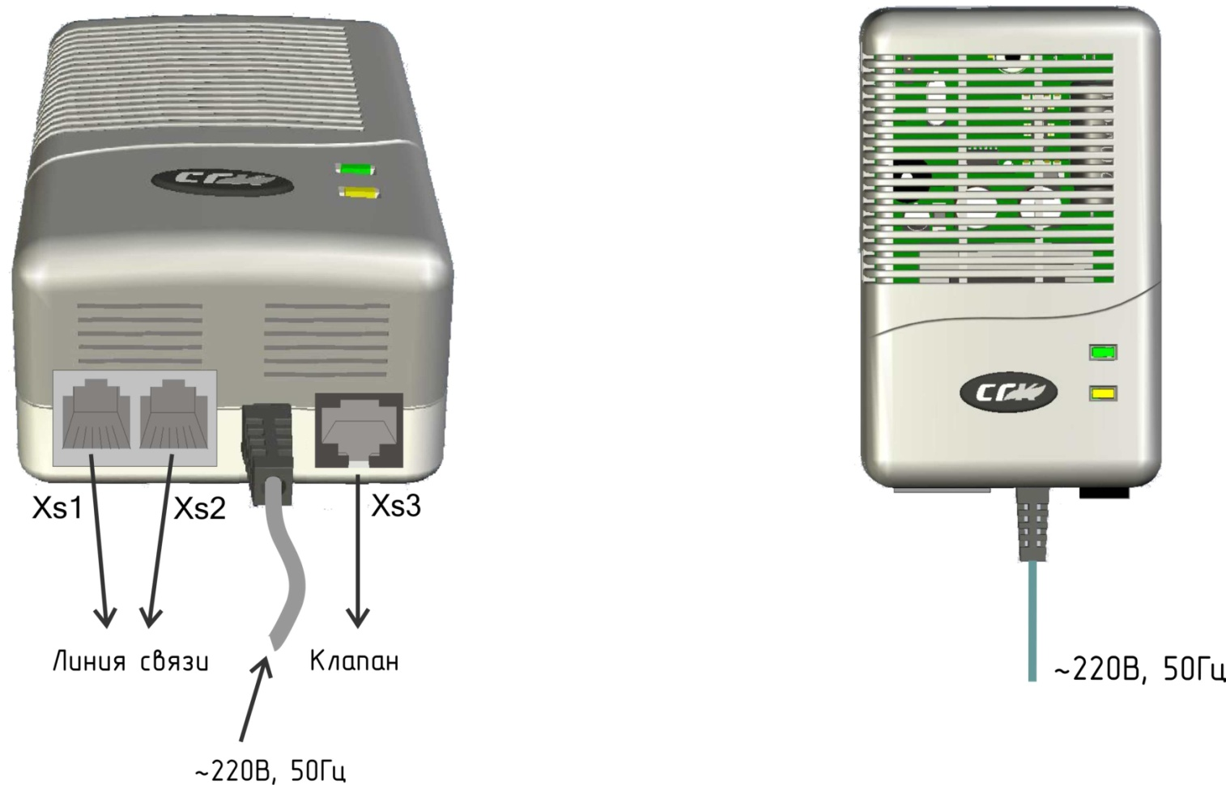
1
2
Рисунок А.1 – Общий вид сигнализаторов

Приложение Б
(обязательное)
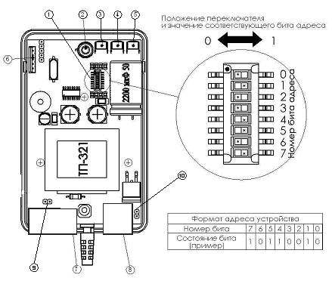
Обозначения:
1 – SW1 переключатель адреса устройства.
2 – GS1 Датчик газа.
3 – SB1 кнопка калибровки уровня «0».
4 – SB2 кнопка калибровки уровня ПОРОГ 1.
5 – SB3 кнопка калибровки уровня ПОРОГ 2.
6 – X3 гнездо для подключения платы индикации.
7 – X1 гнездо для подключения линии связи.
8 – X2 гнездо для подключения клапана запорного типа КЗГЭМ.
9 – Х4 перемычка согласования линии связи.
10 – Х5 перемычка вкл / выкл имитатора клапана.
Рис Б.2 – Сигнализатор загазованности со снятой передней крышкой корпуса.
Приложение В
(справочное)
Таблица соответствия десятичного адреса устройства двоичному коду переключателя адреса SW1

DEC | BIN | DEC | BIN | DEC | BIN | DEC | BIN | DEC | BIN
0 | 00000000 | 52 | 00110100 | 104 | 01101000 | 156 | 10011100 | 208 | 11010000
1 | 00000001 | 53 | 00110101 | 105 | 01101001 | 157 | 10011101 | 209 | 11010001
2 | 00000010 | 54 | 00110110 | 106 | 01101010 | 158 | 10011110 | 210 | 11010010
3 | 00000011 | 55 | 00110111 | 107 | 01101011 | 159 | 10011111 | 211 | 11010011
4 | 00000100 | 56 | 00111000 | 108 | 01101100 | 160 | 10100000 | 212 | 11010100
5 | 00000101 | 57 | 00111001 | 109 | 01101101 | 161 | 10100001 | 213 | 11010101
6 | 00000110 | 58 | 00111010 | 110 | 01101110 | 162 | 10100010 | 214 | 11010110
7 | 00000111 | 59 | 00111011 | 111 | 01101111 | 163 | 10100011 | 215 | 11010111
8 | 00001000 | 60 | 00111100 | 112 | 01110000 | 164 | 10100100 | 216 | 11011000
9 | 00001001 | 61 | 00111101 | 113 | 01110001 | 165 | 10100101 | 217 | 11011001
10 | 00001010 | 62 | 00111110 | 114 | 01110010 | 166 | 10100110 | 218 | 11011010
11 | 00001011 | 63 | 00111111 | 115 | 01110011 | 167 | 10100111 | 219 | 11011011
12 | 00001100 | 64 | 01000000 | 116 | 01110100 | 168 | 10101000 | 220 | 11011100
13 | 00001101 | 65 | 01000001 | 117 | 01110101 | 169 | 10101001 | 221 | 11011101
14 | 00001110 | 66 | 01000010 | 118 | 01110110 | 170 | 10101010 | 222 | 11011110
15 | 00001111 | 67 | 01000011 | 119 | 01110111 | 171 | 10101011 | 223 | 11011111
16 | 00010000 | 68 | 01000100 | 120 | 01111000 | 172 | 10101100 | 224 | 11100000
17 | 00010001 | 69 | 01000101 | 121 | 01111001 | 173 | 10101101 | 225 | 11100001
18 | 00010010 | 70 | 01000110 | 122 | 01111010 | 174 | 10101110 | 226 | 11100010
19 | 00010011 | 71 | 01000111 | 123 | 01111011 | 175 | 10101111 | 227 | 11100011
20 | 00010100 | 72 | 01001000 | 124 | 01111100 | 176 | 10110000 | 228 | 11100100
21 | 00010101 | 73 | 01001001 | 125 | 01111101 | 177 | 10110001 | 229 | 11100101
22 | 00010110 | 74 | 01001010 | 126 | 01111110 | 178 | 10110010 | 230 | 11100110
23 | 00010111 | 75 | 01001011 | 127 | 01111111 | 179 | 10110011 | 231 | 11100111
24 | 00011000 | 76 | 01001100 | 128 | 10000000 | 180 | 10110100 | 232 | 11101000
25 | 00011001 | 77 | 01001101 | 129 | 10000001 | 181 | 10110101 | 233 | 11101001
26 | 00011010 | 78 | 01001110 | 130 | 10000010 | 182 | 10110110 | 234 | 11101010
27 | 00011011 | 79 | 01001111 | 131 | 10000011 | 183 | 10110111 | 235 | 11101011
28 | 00011100 | 80 | 01010000 | 132 | 10000100 | 184 | 10111000 | 236 | 11101100
29 | 00011101 | 81 | 01010001 | 133 | 10000101 | 185 | 10111001 | 237 | 11101101
30 | 00011110 | 82 | 01010010 | 134 | 10000110 | 186 | 10111010 | 238 | 11101110
31 | 00011111 | 83 | 01010011 | 135 | 10000111 | 187 | 10111011 | 239 | 11101111
32 | 00100000 | 84 | 01010100 | 136 | 10001000 | 188 | 10111100 | 240 | 11110000
33 | 00100001 | 85 | 01010101 | 137 | 10001001 | 189 | 10111101 | 241 | 11110001
34 | 00100010 | 86 | 01010110 | 138 | 10001010 | 190 | 10111110 | 242 | 11110010
35 | 00100011 | 87 | 01010111 | 139 | 10001011 | 191 | 10111111 | 243 | 11110011
36 | 00100100 | 88 | 01011000 | 140 | 10001100 | 192 | 11000000 | 244 | 11110100
37 | 00100101 | 89 | 01011001 | 141 | 10001101 | 193 | 11000001 | 245 | 11110101
38 | 00100110 | 90 | 01011010 | 142 | 10001110 | 194 | 11000010 | 246 | 11110110
39 | 00100111 | 91 | 01011011 | 143 | 10001111 | 195 | 11000011 | 247 | 11110111
40 | 00101000 | 92 | 01011100 | 144 | 10010000 | 196 | 11000100 | 248 | 11111000
41 | 00101001 | 93 | 01011101 | 145 | 10010001 | 197 | 11000101 | 249 | 11111001
42 | 00101010 | 94 | 01011110 | 146 | 10010010 | 198 | 11000110 | 250 | 11111010
43 | 00101011 | 95 | 01011111 | 147 | 10010011 | 199 | 11000111 | 251 | 11111011
44 | 00101100 | 96 | 01100000 | 148 | 10010100 | 200 | 11001000 | 252 | 11111100
45 | 00101101 | 97 | 01100001 | 149 | 10010101 | 201 | 11001001 | 253 | 11111101
46 | 00101110 | 98 | 01100010 | 150 | 10010110 | 202 | 11001010 | 254 | 11111110
47 | 00101111 | 99 | 01100011 | 151 | 10010111 | 203 | 11001011 | 255 | 11111111
48 | 00110000 | 100 | 01100100 | 152 | 10011000 | 204 | 11001100
49 | 00110001 | 101 | 01100101 | 153 | 10011001 | 205 | 11001101
50 | 00110010 | 102 | 01100110 | 154 | 10011010 | 206 | 11001110
51 | 00110011 | 103 | 01100111 | 155 | 10011011 | 207 | 11001111

Приложение Г
(справочное)

Рис. Г.1 – Сигнализатор загазованности. Схема структурная.
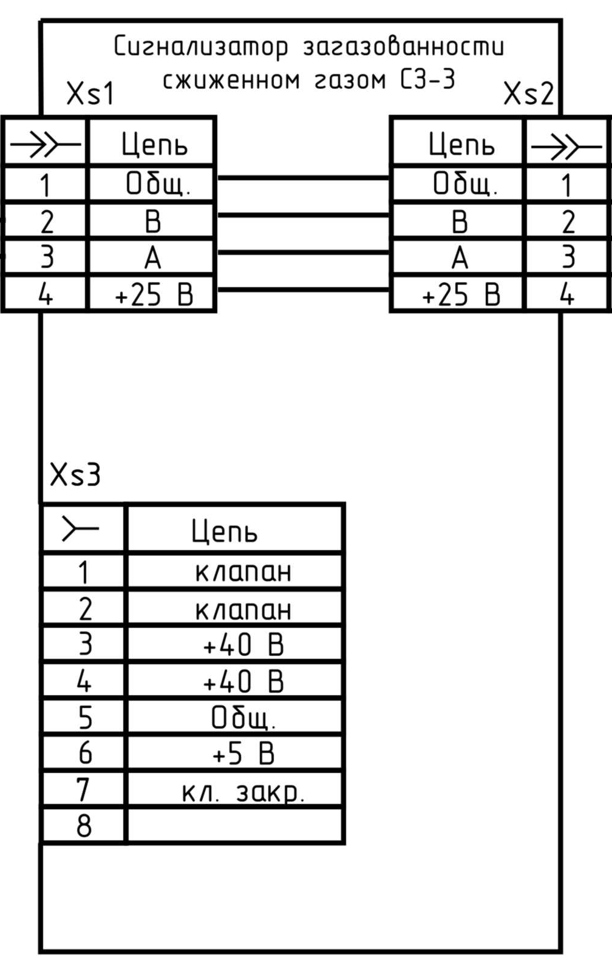
Рис. Г.2 – Сигнализатор СЗ-3. с разъёмами RG-45 и RG-12.
Схема электрическая.

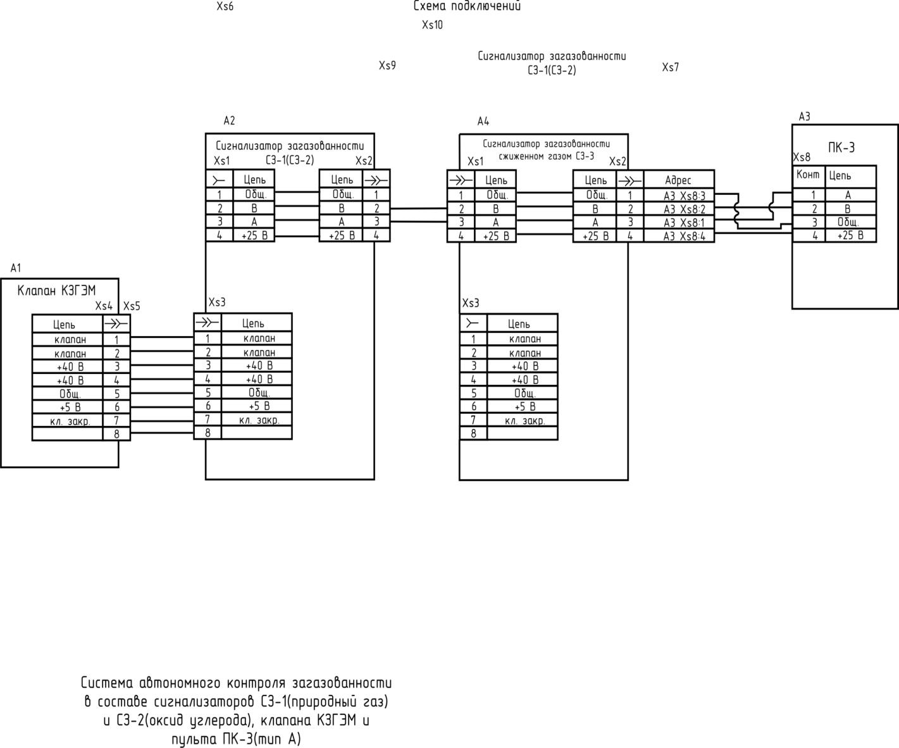 | Рис. Г.3 – Сигнализаторы СЗ-3. с разъёмами RJ-45 и RJ-12.  Схема электрических соединений.

Приложение Д
(справочное)

Рисунок Д.1 – Назначение контактов разъема у клапанов (СД) с разъемом РГ -17.

Приложение Е

(обязательное)
Инструкция
Сигнализаторы загазованности сжиженным газом СЗ-3
МЕТОДИКА ПОВЕРКИ
МЦКЛ.0112.МП

Настоящая методика распространяется на сигнализаторы загазованности сжиженным газом СЗ-3 (далее – сигнализатор).
Методика поверки устанавливает методы и средства первичной и периодической поверок.
Первичную и периодическую поверки осуществляют аккредитованные в установленном порядке в области обеспечения единства измерений юридические лица и индивидуальные предприниматели.
Интервал между поверками – один год.
Внеочередной поверке в объеме периодической подвергают сигнализаторы в случае утраты документов, подтверждающих прохождение поверки, вводе в эксплуатацию после длительного хранения (более одного интервала между поверками), проведении повторной настройки или неудовлетворительной работе сигнализаторов.
- Операции поверки
  - При проведении поверки должны быть выполнены операции, указанные в таблице 1.
Таблица 1 – Операции поверки
Наименование операции | Номер пункта документа по поверке | Проведение операций при
Наименование операции | Номер пункта документа по поверке | первичной поверке | периодической поверке
- Внешний осмотр | 7.1 | + | +
- Опробование | 7.2 | + | +
- Проверка порогов и времени срабатывания сигнализации | 7.3 | + | +
- Оформление результатов поверки | 8 | + | +
- Средства поверки
  - Перечень средств измерений (СИ) и вспомогательного оборудования, применяемых при проведении поверки:
- термогигрометр «Ива-6» с пределами измерений влажности от 0 до 98 % и погрешностью измерений влажности ± 3 %, пределами измерений температуры от минус 40 до плюс 60 °С и погрешностью измерений температуры ± 0,5 °С.
- барометр-анеройд М-67 по ТУ 25-04-1797 с диапазоном измерений атмосферного давления от 610 до 790 мм рт. ст. и допускаемыми пределами абсолютной погрешности измерений атмосферного давления ± 0,8 мм. рт. ст.
- секундомер механический СОСпр-2б-2 по ГОСТ 5072-79, 60/60, кл. 2.
- осциллограф С1-173 по ВУРИ.411161.018 ТУ с измерением параметров сигналов в диапазоне напряжений от 10 мВ до 40 В (до 300 В с делителем 1:10) и длительностей от 20 нс до 2 с.
- вентиль точной регулировки АПИ 4.463.008, диапазон регулирования газовой среды от 0 до 2,16⋅10⁻⁵ м³/с (от 0 до 1,3 л/мин), давление на выходе 14,7 МПа.
- ротаметр с местными показаниями РМ-А 0,063 ГУЗ, кл. 4, ГОСТ 13045-81.
- трубка медицинская поливинилхлоридная (ПВХ) 5х1,5 мм по ТУ 64-2-286-79.
- камера для увлажнения поверочной газовой смеси, склянка тип СВТ с впаянной трубкой по ГОСТ 25336-82.
- вентиль трассовый точной регулировки ВТР-4, диапазон рабочего давления 0-6 кгс/см², диаметр условного прохода 3 мм.
- генератор газовых смесей ГГС-03-03 с диапазоном приготовления газовой смеси от 1⋅10-6 до 99 % и пределами допускаемой относительной погрешности приготовления газовой смеси ± 7 %;
- ГСО-ПГС бутан-воздух (номер по госреестру ГСО-ПГС 9126-2008, номинальное значение доли бутана 0,7%), в баллоне под давлением по ТУ 6-16-2956-92. 1 разряда
- поверочный нулевой газ (ПНГ) – воздух, марки А по ТУ 6-21-5-82.
- насадка для подачи ПГС АВЯП.408737.092.
  - Допускается применение других средств измерений и вспомогательного оборудования с метрологическими характеристиками не хуже приведенных в п. 2.1.
  - Все средства измерений (рабочие эталоны) должны быть поверены и иметь действующие свидетельства о поверке или оттиск поверительного клейма.
- Требования к квалификации операторов
  - К выполнению поверки допускают лиц, достигших 18 лет, прошедших обучение и проверку знаний требований охраны труда в соответствии с ГОСТ 12.0.004-90, годных по состоянию здоровья, аттестованные в качестве поверителя по ПР 60.2.012-94, изучивших настоящую методику поверки, эксплуатационную документацию на: сигнализатор, средства поверки и прошедшие инструктаж по технике безопасности и допущенные к работе на электроустановках напряжением до 1000 В.
- Требования безопасности
  - При проведении поверки соблюдают следующие требования безопасности:
- требования безопасности в соответствии с ГОСТ 12.3.019-80
- требования безопасности, изложенные в эксплуатационной документации на сигнализатор и средства поверки.
- правила безопасности труда, действующие на объекте.
- правила технической эксплуатации электроустановок (ПТЭ).
- требования техники безопасности в соответствии с «Правилами устройства и безопасной эксплуатации сосудов, работающих под давлением», утвержденными ГОСГОРТЕХНАДЗОРОМ России 11.06.2003 г.
  - Не допускается сброс ПГС в атмосферу рабочих помещений.
  - Помещение, в котором проводится поверка, должно быть оборудовано приточно-вытяжной вентиляцией.
  - При всех работах со средствами измерений необходимо соблюдать следующие меры предосторожности:
- перед каждым включением необходимо проверить исправность сетевых шнуров и заземлений;
- устранение дефектов, замена газоанализатора, присоединение и отсоединение кабелей должно проводиться только при отключенном питании (вилка сетевого шнура должна быть вынута из розетки).
- Условия поверки
  - При проведении поверки должны быть соблюдены следующие условия:
- температура окружающей среды, °С 20±5;
- относительная влажность воздуха, % от 30 до 80;
- атмосферное давление, кПа от 84 до 106,7;
- напряжение электропитания от сети переменного тока, В 220;
- частота переменного тока электропитания, Гц 50 ± 1;
- расход ГСО-ПГС, см³/мин 320 ± 20;
- относительная влажность ПГС 65 ± 5;
- отсутствие внешних электрических и магнитных полей (кроме естественного);
- отсутствие механической вибрации, тряски и ударов, влияющих на работу сигнализаторов;
- отсутствие воздействия на сигнализатор прямых солнечных лучей и сквозняков;
- напряжение питания поверяемого газоанализатора должно соответствовать требованиям, установленным в эксплуатационной документации фирмы изготовителя;
- характеристики ПГС должны соответствовать таблице 2.
Таблица 2 - Технические характеристики ПГС
ПГС № | Характеристики ПГС
ПГС № | компонентный состав | номинальное значение объемной доли С₄Н₁₀ в ПГС, %
1 | С₄Н₁₀ – воздух | 0,0689
2 | С₄Н₁₀ – воздух | 0,2089
3 | С₄Н₁₀ – воздух | 0,3511
- Подготовка к поверке
  - Проверить соответствие условий проведения поверки в соответствии с разделом 5.
  - Сигнализатор должен быть выдержан при температуре, указанной в п. 5.1. не менее двух часов.
  - Перед проведением поверки необходимо выполнить следующие подготовительные работы:
- ознакомится с настоящей методикой поверки и руководством по эксплуатации АФТЦ.408738.001 РЭ.
- выполнить мероприятия по обеспечению условий безопасности;
- проверить комплектность сигнализатора и средств поверки;
- баллоны с ПГС должны быть выдержаны в помещении для поверки не менее 24 ч;
- подготовить к работе сигнализатор и средства поверки в соответствии с требованиями их эксплуатационной документации.
  - Заземлить необходимые рабочие эталоны, средства измерений и заблаговременно включить их питание перед очередной операцией поверки (в соответствии с временем установления рабочего режима, указанным в эксплуатационной документации).
- Проведение поверки и обработка результатов
  - Внешний осмотр
    - При внешнем осмотре проверяется:
- отсутствие деформаций поверхностей, трещин, сколов и других повреждений, препятствующих эксплуатации газоанализатора;
- наличие маркировки и соответствие ее эксплуатационной документации на сигнализатор.
    - При обнаружении механических дефектов, а также несоответствия указанным требованиям, сигнализатор признают непригодным к применению и дальнейшую поверку не проводят.
  - Опробование
    - Для опробования сигнализатора на бутан собирают схему, приведённую в приложении А.
    - Подать на сигнализатор напряжение электропитания.
    - После подачи на сигнализатор напряжения электропитания должна быть следующая последовательность включения сигнализации:
- включение на две секунды светодиодных индикаторов 1, 2 (см. рисунок Б.1, далее – индикаторы 1 и 2, соответственно) и звукового сигнала.
- в процессе прогрева наблюдается прерывистое свечение индикатора 1, цвет свечения – зеленый.
- по завершению прогрева и перехода сигнализатора в рабочий режим наблюдается непрерывное свечение светодиодного индикатора 1, цвет свечения – зеленый.
    - На сигнализатор подают ПГС в последовательности №№ 1-2-3, с периодом не менее 15 секунд.
    - Допускается проводить операцию опробования при проверке порогов срабатывания сигнализации.
    - Результаты опробования считаются положительными, если наблюдается следующая последовательность включения сигнализации:
- при подаче электропитания на сигнализатор последовательность включения сигнализации соответствует п.п. 7.2.3;
- при подаче ПГС № 1:
а) непрерывное подсвечивание индикатора 1, цвет свечения – зеленый;
б) звуковой сигнал отсутствует.
- при подаче ПГС № 2:
а) периодическое подсвечивание индикатора 1, цвет свечения – красный, период – 0,5 с;
б) прерывистый звуковой сигнал с периодом 0,5 с.
- при подаче ПГС № 3:
а) непрерывное подсвечивание индикатора 1, цвет свечения – красный;
б) прерывистый звуковой сигнал с периодом 0,5 с;
в) формирования управляющего выходного сигнала с параметрами:
- амплитуда, В от 32 до 40;
- длительность, с от 0,04 до 0,2;
- частота следования импульса, Гц от 0,2 до 0,4.
    - Допускается проводить опробование сигнализаторов при проверке порогов срабатывания сигнализации.
  - Проверка порогов срабатывания сигнализации
    - Для проверки порогов срабатывания сигнализации собрать схему, приведенную в приложении А.
    - На сигнализатор подают электропитание и одновременно включают секундомер.
    - По истечении времени прогрева сигнализатора (60 секунд) на сигнализатор подают ПГС в последовательности 1-2-3.
    - При подачи ПГС регулировать вентилем 2 (см. рисунок А.1) соотношение расходов газовой смеси, проходящей через увлажнитель 3 и через байпас.
    - Значение относительной влажности ПГС контролировать при помощи измерителя влажности газовой смеси 4.
    - Перед подачей ПГС на сигнализатор необходимо продуть газовую схему таким объемом ПГС, чтобы обеспечить трехкратный обмен смеси в газовой системе (с учетом объема камеры для увлажнения).
    - Время подачи каждой ПГС – 45 с.
    - Результаты проверки порогов срабатывания сигнализации считаются положительными, если время срабатывания сигнализации по каждому порогу не превышает 15 с и наблюдается включение сигнализации в соответствии с п.п. 7.2.6.
- Оформление результатов поверки
  - Результаты поверки оформляют протоколами произвольной формы.
  - При положительных результатах поверки оформляют свидетельство о поверке в соответствии с ПР 50.2.006-94 или делают соответствующую запись в эксплуатационной документации.
  - При отрицательных результатах поверки сигнализатор к применению не допускают, оттиск поверительного клейма гасят, свидетельство о поверке аннулируют, выдают извещение о непригодности с указанием причин в соответствии с ПР 50.2.006-94, а сигнализатор направляют в ремонт или для настройки (регулировки) производителю или авторизованной сервисной организации.

Приложение А
к методике МЦКЛ.0112.МП
(обязательное)
Схема подачи ПГС на сигнализатор
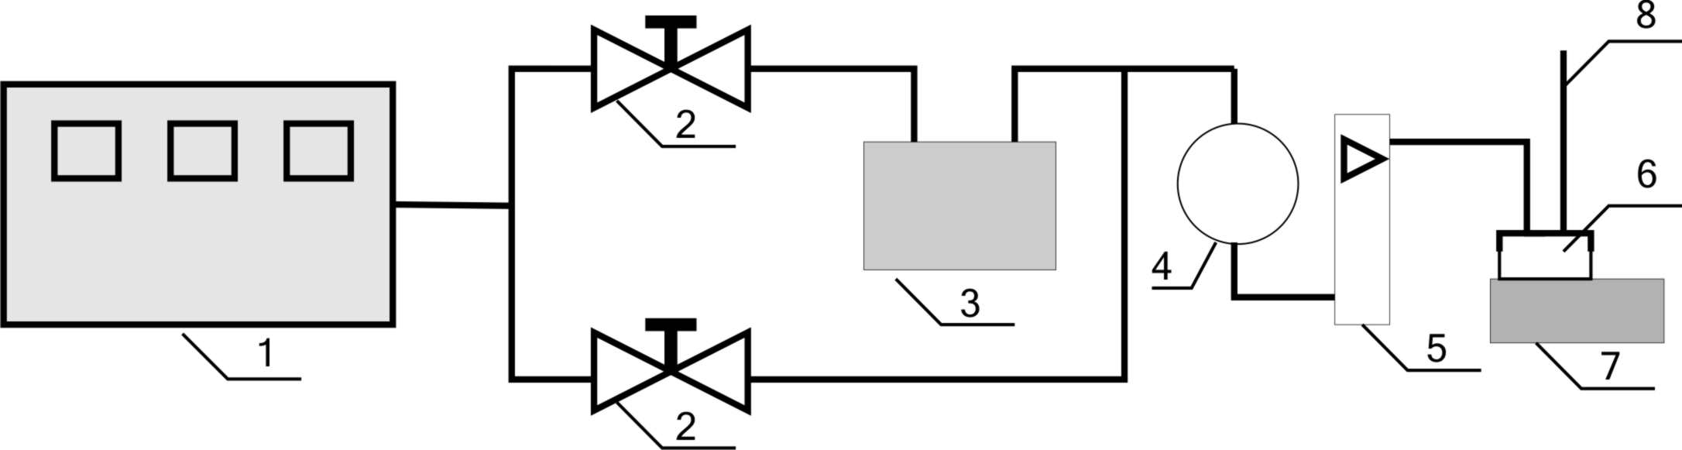
Обозначения:
1 – генератор газовых смесей;
2 – вентиль точной регулировки;
3 – камера для увлажнения ПГС;
4 – индикатор влажности газовой смеси;
5 – ротаметр;
6 – насадка;
7 – сигнализатор;
8 – сброс ПГС.
Рисунок А.1 – Схема подачи ПГС на сигнализатор
Приложение Б
к методике МЦКЛ.0112.МП
(обязательное)
Общий вид сигнализаторов СЗ-3
2
1
Рисунок Б.1 – Общий вид сигнализаторов

– Нижний концентрационный предел распространения пламени (НКПР), соответствует объемной доли бутана 1,40 %, в соответствии с ГОСТ Р 51330.19-99.

